杭州电子科技大学信息工程学院
课程设计报告

课 程 | Web前端程序设计基础（乙）
系 | 计算机
专 业 | ******
班 级 | ******
学 号 | ******
学生姓名 | ******
任课教师 | 张增
学 期 | 2023-2024（2）

目 录
1 主题内容构思 1
1.1 内容安排 1
1.2 模块划分 1
2 **模块页面实现 2
2.1页面结构 2
2.2 技术要点 2
2.3 页面实现 2
2.3.1 页面源码 2
2.3.2 页面效果 2
3 结 论 3

1 主题内容构思

1.1 内容安排
网站主题为小米运动健康系统， 该网站包含了用户登录界面，系统首页，查看运动好友，查看天气，消耗热量对照，健身必备app推荐，网站ui设计简洁明了，去除了复杂的功能，简单上手。

1.2 模块划分
1、系统首页
2、查看运动好友
3、查看天气
4、消耗热量对照
5、健身app推荐

2 **模块页面实现

2.1页面结构
模块页面结构主要包括：script,，template，style

2.2 技术要点
模块技术要点主要包括：Vue3框架，响应式数据定义、指令插槽、组件通信，路由实现页面间的跳转，ElementPlus 组件库

2.3 页面实现

2.3.1 页面源码
登录模块的页面代码，如表2-1、2-2所示。
表2-1 HomeView.vue部分代码
<script setup lang="ts">
import { ref, reactive, } from 'vue'
import { loginData } from '@/type/login'
import { useRouter } from "vue-router";
const router = useRouter()
const go = () => {
router.replace('/about')
}
var dataTest = reactive(new loginData())
const ClickLoginButton = () => {
if (!dataTest.ruleForm.ueserName) {
ElMessage.error('请输入账号')
return
}
if (!dataTest.ruleForm.password) {
ElMessage.error('请输入密码')
return
}
if (dataTest.ruleForm.ueserName === 'admin' && dataTest.ruleForm.password == 123456) {
go()
} else {
ElMessage.error('请输入正确账号或者密码')
}
}
</script>

2.3.2 页面效果
登录模块的页面效果，如图2-1所示。
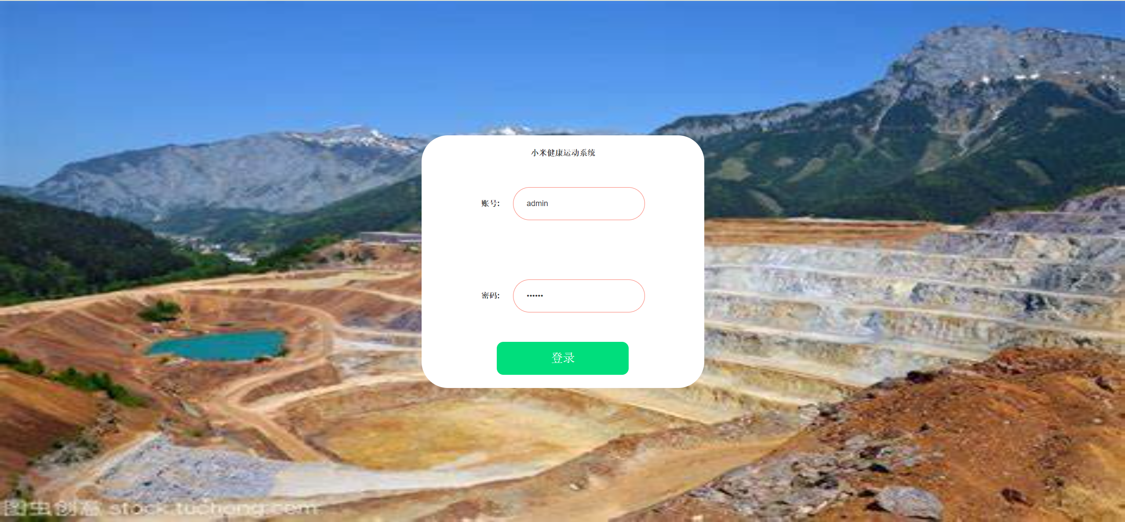
图2-1 用户登录页面

系统首页模块的部分代码，如表2-3，2-4所示
<script setup lang="ts">
import HeadComponent from '../components/headComponent.vue'
import { provide, ref,toRef } from 'vue'
import { useCartStore } from '@/stores/pinaLogin'
import jsonData from '../jsonData/h_index.json';
const usrStoreState = useCartStore()
usrStoreState.setMid()
const dataCount = ref(0)
provide('data-key', dataCount)
var loading = ref(true)
const getMessage = () => {
setTimeout(() => {
loading.value=false
}, 2000);
}
const new_jsonData=toRef(jsonData.subjects)
provide('setCount_key', dataCount)
</script>

<template>
<div class="about">
<HeadComponent ref="HeadRef" result="" message="hard" count="0" @get-message="getMessage">
<template #header="{submitData}">
<img class="ss" src="../../public/ss.jpeg" alt="" srcset="" style="width: 20px;
height: auto;">
</template>
</HeadComponent>
<div class="outBox" v-loading="loading">
<div class="each_li" v-for="(item, index) in new_jsonData" :key="index">
{{ item.episodes_info}}</div>
</div>

</div>
</template>
图2-3 系统首页部分代码
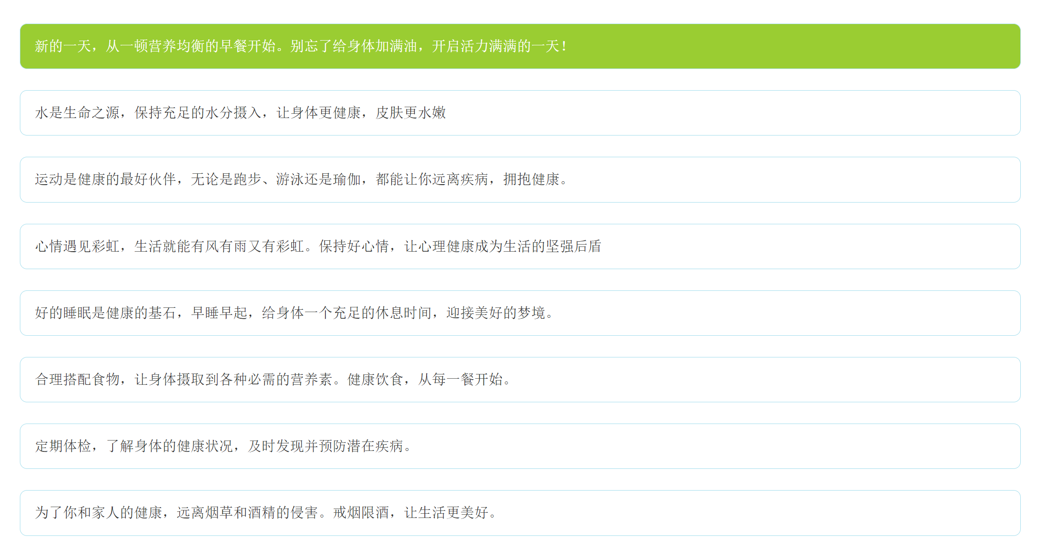

图2-4 系统首页页面

查看运动好友模块的部分代码，如表2-5，2-6所示
<template>
<div class="about">
<HeadComponent ref="HeadRef" result="" message="hard" count="1">
<template #header="{ submitData }">
<img class="ss" src="../../public/ss.jpeg" alt="" srcset="" style="width: 20px;
height: auto;">
</template>
</HeadComponent>
<div class="outTable">
<el-table :data="tableData.filter(data => !search || data.name.toLowerCase().includes(search.toLowerCase()))" style="width:100%" v-loading="loading">
<el-table-column prop="date" label="登记日期" width="180" sortable />
<el-table-column prop="name" label="名字" width="180" />
<el-table-column prop="skill" label="爱好/特长" width="180" />
<el-table-column prop="address" label="地址" width="180" />
<el-table-column width="180">
<template #header="scope">
<el-input v-model="search" size="default" placeholder="输入名字搜索" />
</template>
<template #default="scope">
<el-button size="small" type="primary" @click="handleEdit(scope.$index, scope.row)">Edit</el-button>
<el-button size="small" type="danger" @click="handleDelete(scope.$index, scope.row)">Delete</el-button>
</template>
</el-table-column>
</el-table>
<el-button class="adData" size="" type="primary" @click="isShowMaskADD=true">添加数据</el-button>

<div class="mask" v-if="isShowMaskEdit">
<div class="mask_white">
<h5>修改数据</h5>
<el-input v-model="FormData.date" placeholder="请输入登记日期"></el-input>
<el-input v-model="FormData.name" placeholder="请输入名字"></el-input>
<el-input v-model="FormData.skill" placeholder="请输入爱好"></el-input>
<el-input v-model="FormData.address" placeholder="请输入地址"></el-input>
<div class="close" @click="isShowMaskEdit = false">X</div>
<el-button type="primary" @click="clickConfirmEdit">确定</el-button>
</div>
</div>

<div class="mask" v-if="isShowMaskADD">
<div class="mask_white">
<h5>增加数据</h5>
<el-input v-model="FormData.date" placeholder="请输入登记日期"></el-input>
<el-input v-model="FormData.name" placeholder="请输入名字"></el-input>
<el-input v-model="FormData.skill" placeholder="请输入爱好"></el-input>
<el-input v-model="FormData.address" placeholder="请输入地址"></el-input>
<div class="close" @click="isShowMaskADD = false">X</div>
<el-button type="primary" @click="clickConfirmADD">确定</el-button>
</div>
</div>

</div>
</div>
</template>

图2-5 查看运动好友部分代码

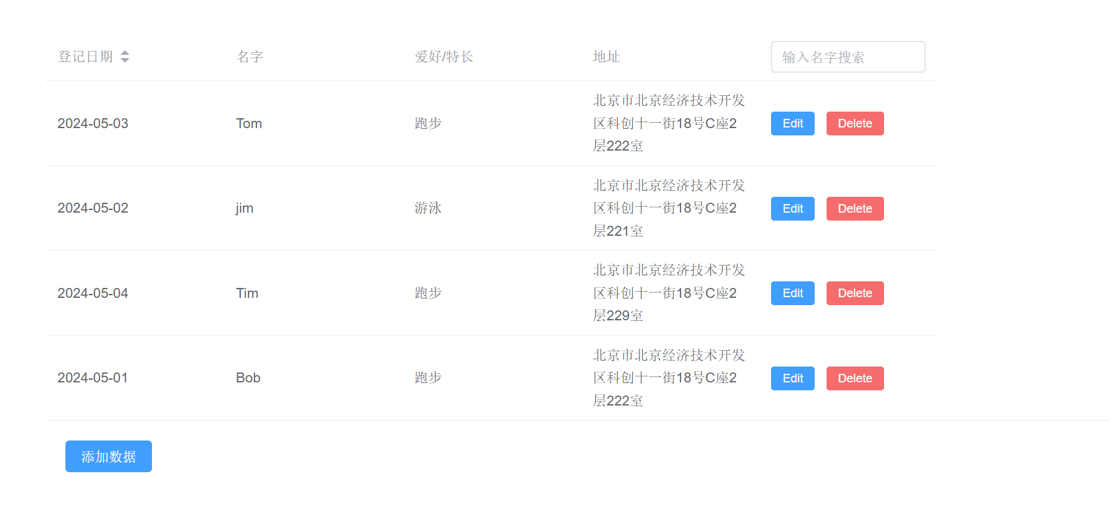

图2-6 查看运动好友页面

查看天气模块的部分代码，如表2-7，2-8所示
<template>
<div class="about">
<HeadComponent ref="HeadRef" result="" message="hard" count="2">
<template #header="{ submitData }">
<img class="ss" src="../../public/ss.jpeg" alt="" srcset="" style="width: 20px;
height: auto;">
</template>
</HeadComponent>
<div class="outBox">
<el-table :data="new_jsonData" style="width:100%" v-loading="loading">
<el-table-column prop="time" label="日期" width="180" sortable />
<el-table-column prop="text" label="天气" width="180" />
<el-table-column prop="num" label="最高气温/最低气温" width="180" />
<el-table-column width="180">
<template #default="scope">
<el-button size="small" type="warning" @click="handleDelete(scope.$index, scope.row)">点赞</el-button>
</template>
</el-table-column>
</el-table>
</div>

</div>
</template>
图2-7 查看天气部分代码

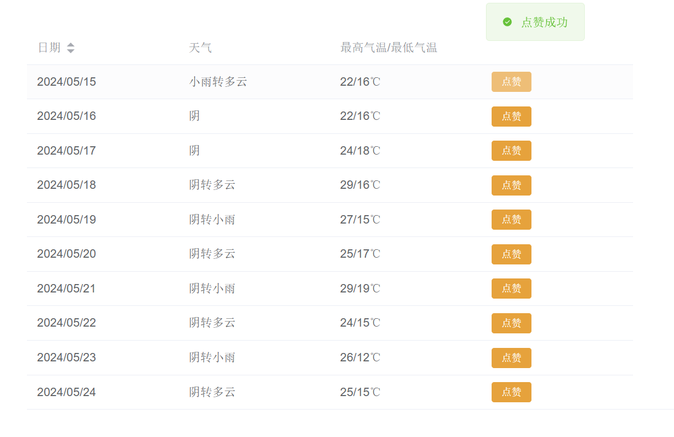

图2-8 查看天气页面

消耗热量对照表模块的部分代码，如表2-9，2-10所示
<template>
<div class="about">
<HeadComponent ref="HeadRef" result="" message="hard" count="3">
<template #header="{ submitData }">
<img class="ss" src="../../public/ss.jpeg" alt="" srcset="" style="width: 20px;
height: auto;">
</template>
</HeadComponent>
<div class="outTable">
<el-table :data="tableData.filter(data => !search || data.name.toLowerCase().includes(search.toLowerCase()))" style="width:100%" v-loading="loading">
<el-table-column prop="date" label="排名" width="180" sortable />
<el-table-column prop="name" label="类型" width="180" />
<el-table-column prop="skill" label="每半小时消耗的热量" width="180" />
<el-table-column width="180">
<template #header="scope">
<el-input v-model="search" size="default" placeholder="输入类型搜索" />

</template>
<template #default="scope">

</template>
</el-table-column>
</el-table>
<div class="mask" v-if="isShowMaskEdit">
<div class="mask_white">
<h5>修改数据</h5>
<el-input v-model="FormData.date" placeholder="请输入登记日期"></el-input>
<el-input v-model="FormData.name" placeholder="请输入名字"></el-input>
<el-input v-model="FormData.skill" placeholder="请输入爱好"></el-input>
<el-input v-model="FormData.address" placeholder="请输入地址"></el-input>
<div class="close" @click="isShowMaskEdit = false">X</div>
<el-button type="primary" @click="clickConfirmADD">确定</el-button>
</div>
</div>

</div>
</div>
</template>
图2-9 消耗热量对照表部分代码

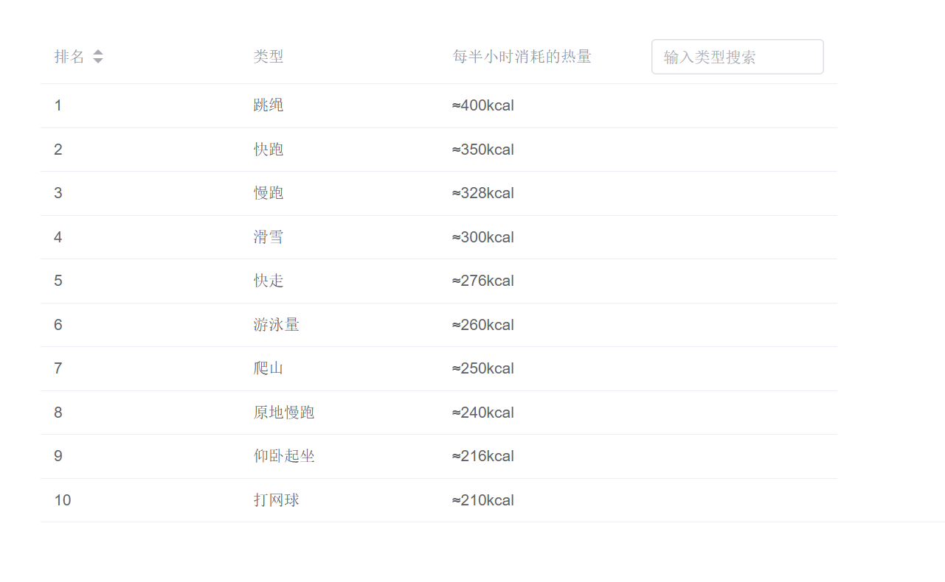

图2-1 消耗热量对照表页面

健身必备app模块的部分代码，如表2-11，2-12所示
<template>
<div class="about">
<HeadComponent ref="HeadRef" result="" message="hard" count="4">
<template #header="{ submitData }">
<img class="ss" src="../../public/ss.jpeg" alt="" srcset="" style="width: 20px;
height: auto;">
</template>
</HeadComponent>
<div class="outTable">
<el-table :data="tableData.filter(data => !search || data.name.toLowerCase().includes(search.toLowerCase()))" style="width:100%" v-loading="loading">
<el-table-column prop="date" label="排名" width="180" sortable />
<el-table-column prop="name" label="名称" width="180" />
<el-table-column prop="skill" label="特点" width="180" />
<el-table-column width="180">
<template #header="scope">
<el-input v-model="search" size="default" placeholder="输入类型搜索" />

</template>
<template #default="scope">

</template>
</el-table-column>
</el-table>
<div class="mask" v-if="isShowMaskEdit">
<div class="mask_white">
<h5>修改数据</h5>
<el-input v-model="FormData.date" placeholder="请输入登记日期"></el-input>
<el-input v-model="FormData.name" placeholder="请输入名字"></el-input>
<el-input v-model="FormData.skill" placeholder="请输入爱好"></el-input>
<el-input v-model="FormData.address" placeholder="请输入地址"></el-input>
<div class="close" @click="isShowMaskEdit = false">X</div>
<el-button type="primary" @click="clickConfirmADD">确定</el-button>
</div>
</div>

</div>
</div>
</template>
图2-11 健身必备app部分代码

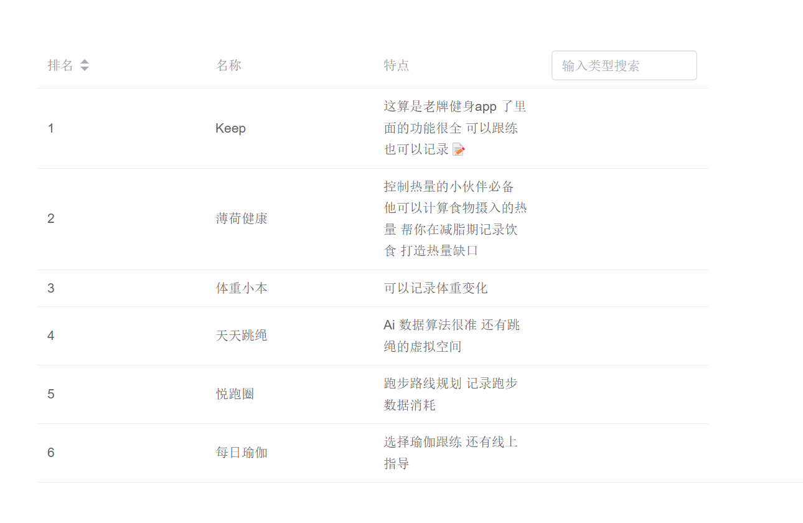

图2-12 健身必备app页面

3 结 论
围绕主题做了用户登录界面，系统首页，查看运动好友，查看天气，消耗热量对照，健身必备app推荐，技术点包括：Vue3框架，响应式数据定义、指令插槽、组件通信，路由实现页面间的跳转，ElementPlus 组件库。在制作的过程中Vue3相对于Vue2来说有一些新的特性和API，虽然Vue的响应式系统使得数据的变化能够自动触发视图的更新，但有时候可能会遇到响应式数据定义不当导致的一些难以察觉的bug。合理利用Vue的指令和插槽能够增强页面的灵活性和可复用性，但有时候可能会遇到理解和运用不当导致的功能实现困难。虽然Vue Router提供了丰富的功能来管理路由，但有时候可能会遇到路由配置复杂、路由守卫使用不当等问题，特别是在处理嵌套路由、动态路由和路由传参时。

